
アクセスディンギーフェスタ ｉｎ 江の島
第2回

藤沢市市制施行70周年記念事業
水の事故ゼロ運動推進事業

実 施 要 項

■ 目的：ユニバーサルデザインのアクセスディンギーを活用し、海に触れる機会の少ない人達（心身に障がいのある人達を含む）を対象に、海とセーリングの楽しさを体験して貰えるイベントを行います。

■ 事業名称：第２回Ｂ＆Ｇアクセスディンギーフェスタin江の島
＜誰でも乗れるヨット体験会！＞

■ 実施日：平成２２年９月１８日（土）および１９日（日）
※両日とも同じ内容

■ 場所：神奈川県藤沢市 江の島ヨットハーバー

■ 主催：ＮＰＯ法人セイラビリティ江の島
Ｂ＆Ｇ江の島海洋クラブ

■ 共催：Ｂ＆Ｇ財団、（株）湘南なぎさパーク

■ 後援：藤沢市、（社）江の島ヨットクラブ、ウォーターセーフティー ニッポン（いずれも予定）

■ 協力：県立海洋科学高等学校

■ 募集参加人員：１００人 ※土曜・日曜：各５０人、
申し込み 先着順

■ 使用器材：アクセスディンギー １７隻他

■ スケジュール（予定）：
★９月１８日（土）・１９日（日）※両日とも同じ内容
時間 | 内 容 | 備 考
9：30  10：00  10：45  17：00 | 受付  開会～説明会  体験試乗会  解散 | 場所：ヨットハウス２階大会議室  場所：ヨットハウス２階大会議室  適時昼食  場所：ヨットハウス２階大会議室
体験試乗会はグループごとの交代制とし、①アクセスディンギー体験②大型ヨット体験③水辺の安全教室（ライフジャケット着用法、ロープワーク、紙芝居など）をローテーションで実施します。

■ 参加料（保険代を含む）：
体験参加者
大人１，０００円/ 1日
子ども（中学生以下）、障がい者・同付添者５００円/ 1日
当日、受付時にお支払いください。

■ 参加申込：
申し込み先：Ｂ＆Ｇ財団 海洋クラブ課 高橋・岸川
別紙申込書にて、メールまたはFAXでお申込ください！
（e-mail）club@bgf.or.jp
（ＦＡＸ）０３－５５２１－６７４５
締め切り日：平成２２年９月６日（月）必着（先着順）
問合せ先：03-5521-6744 Ｂ＆Ｇ財団 海洋クラブ課 高橋・岸川

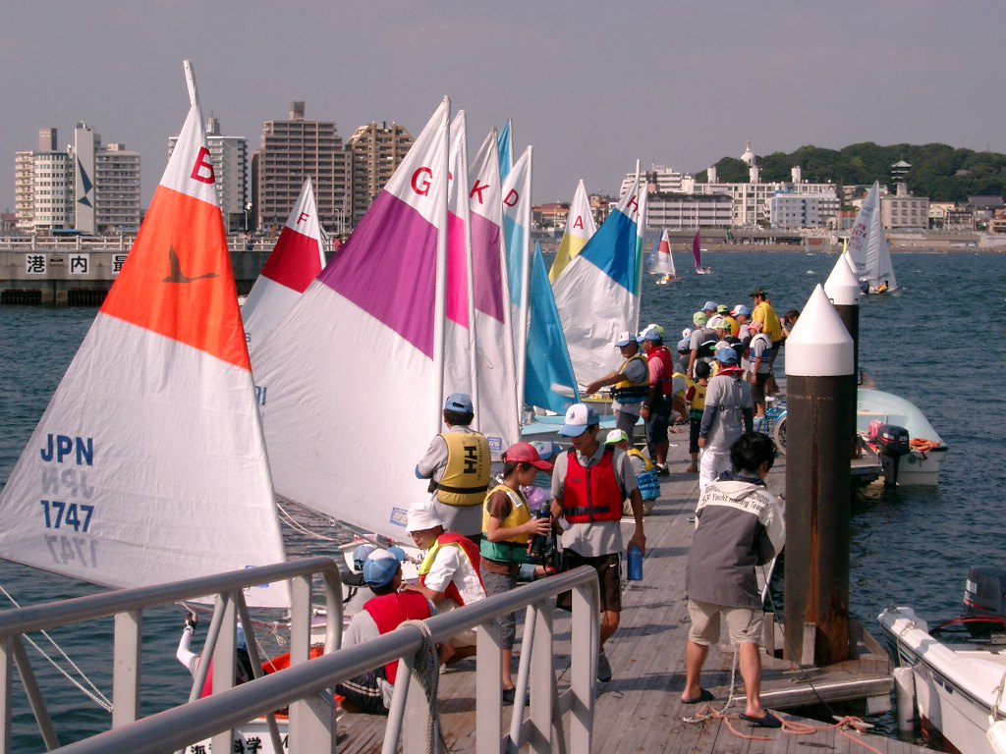
以上

